Instrukcja

Legenda
R_{b} | oporność cieplna otworowego wymiennika ciepła (thermal resistance of the hole heat exchanger), m∙K∙W⁻¹
R_{q} | opór cieplny górotworu (thermal resistance of the rock mass), m∙K∙W⁻¹
λ | przewodność ciepła skał profilu (thermal conductivity of the profile rocks), W∙m⁻¹∙K⁻¹
ρ | średnia gęstość skał profilu (average rock density of the profile), kg∙m⁻³
c | średnia ciepło właściwe skał profilu (average specific heat of the profile rocks) , J∙kg⁻¹∙K⁻¹
c_{v} | średnia ciepło właściwe objętościowe (average specific volume heat), J∙m⁻³∙K⁻¹
t | czas (time), s
t_{bg} | czas początkowy (beginning time), s
t_{end} | czas końcowy (end time), s
T(t_{beg}) | początkowa temperatura nośnika ciepła w czasie t_{bg} (intlet temperature of the heat carrier in the t_{bg}), °C
T(t_{end}) | poczatkowa temperatura nośnika ciepła w czasie t_{end} (intlet temperature of the heat carrier in the t_{end}), °C
T₀ | średnia naturalna temperatura profilu, °C
T_{in} | temperatura zasilania (flow temperature), °C
T_{out} | temperatura powrotu (return temperature), °C
T_{av}(t) | średnia temperatura nośnika ciepła w czasie (t) (average temperature of the heat carrier in time (t)), °C
q | straty ciepła na jednostkę głebokości (heat loss per unit depth), W∙m⁻¹
Q | moc grzewcza (heating power), W
H | głebokość otworu (hole depth), m
V | strumień objętości nośnika ciepła (flow rate), dm³/min
α | dyfuzujność cieplna, współczynnik przewodności temperaturowej (thermal diffusivity), m²∙s⁻¹
r_{b} | promień otworu wiertniczego (radius of the borehole), m
k | wsółczynnik nachylenia lini trendu (prostej), przedstawiającej przebieg temperatury nosnika ciepła w zalezności od logarytmu naturalnego czasu trwania fazy grzewczej testu TRT (curve slope coefficient)
ϒ | stała Eulera (Euler's constant)

- Dane:

- Dane książkowe
λ, W/(mK)- 2,039
cv, MJ/(m3K)- 2,039
ϒ- 0,5772156
α_{lit}, m2/s- 0,0000010
T0-lit, °C- 11,35

- Dane zmienne w zależności od poletka
d_{b}, m- 0,143- średnica otworu
H, m- 76,4- wysokość

- Obliczamy
q, W/m- według wzoru P/H
q/(4 pi), W/m- obliczamy
1/q, m/W
P -zależne od przekazanych wyników badania, średnia wartość mocy od t0 do t5
(Power, (P=V∙r(T)∙c(T)∙(Tin-Tout), W)
T₀ - średnia z ostatniej ćwiartki temperatury wyjściowej (T_{outlet}) przed rozpoczęciem grzania

- Punkty charakterystyczne
t₀ | początek fazy grzewczej testu (start of the test heating phase)
t₁ | punkt załamania krzywej (curve break point)
t₂ | czas odpowiadający t=5∙r²∙α⁻¹ (according to the formula)
t₃ | czas odpowiadający t=20∙r²∙α⁻¹ (according to the formula)
t₄ | połowa czasu trwania fazy grzewczej testu (half the duration of the heating phase in the study)
t₅ | koniec fazy grzewczej testu (end of the test heating phase)

t0- stabilizacja mocy i temperatury
T p
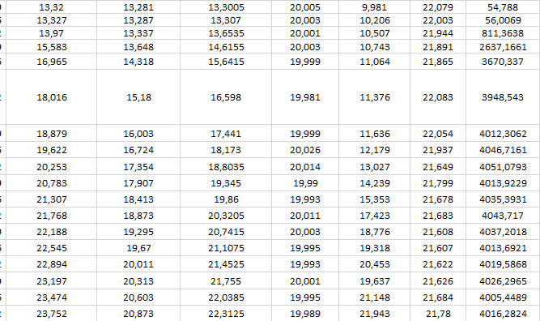

t1- pkt załamania, odczytujemy z wykresu
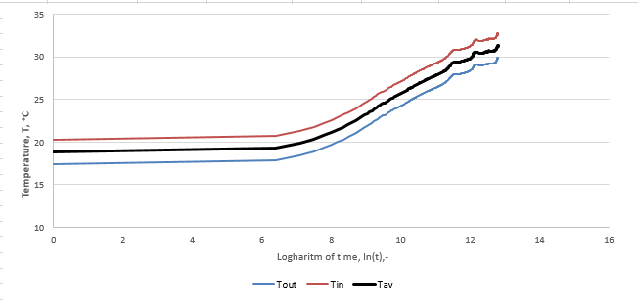

t2, t3- stałe wartości
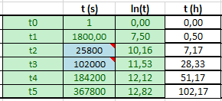

t4- połowa fazy grzewczej (połowa z t5), gdy nieparzyste to o jeden większe
t5- koniec fazy grzewczej, ostatni moment stabilizacji temperatury i mocy

- Przedziały
• t0-t5,
• t1-t5,
• t2-t5,
• t0-t2,
• t0-t3,
• t2-t3,
• t1-t4,
• t3-t5.
Obliczenia wykonujemy dla zaznaczonych przedziałów

- Metody
T₀- średnia z ostatniej ćwiartki temperatury wyjściowej (Toutlet) przed rozpoczęciem grzania
t- czas, każdą metoda obliczamy za równo dla czasu liczonego od pkt. t0 jako początek czasu, jak i dla każdego następnego pkt. jako czas początkowy
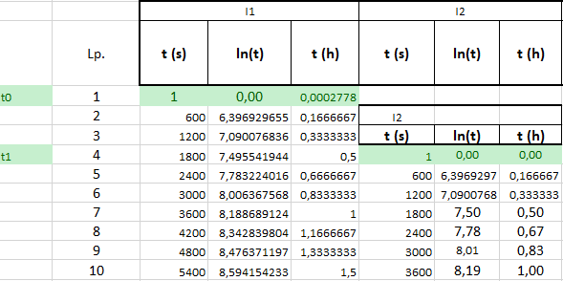

Metoda 0
cv - lit, λ- lit, α - lit
α- literatura
λ_{ef}- literatura
T_{av}
$$R_{b}=\frac{1}{q}⋅[T_{av }\left(t\right)-T_{0}]- \frac{1}{4⋅π⋅λ}⋅\left[ln\frac{4⋅α⋅t}{r_{b}^{2}}+\frac{r_{b}^{2}}{4⋅α⋅t}-ϒ\right]$$
$$R_{q}= \frac{1}{4⋅π⋅λ}⋅\left[ln\frac{4⋅α⋅t}{r_{b}^{2}}+\frac{r_{b}^{2}}{4⋅α⋅t}-ϒ\right]$$

Metoda 1:
cv - lit, α - lit λ- calc., α'=l/cv
- zmienna wartość , λ
- λ
- liczymy według wzoru, gdzie ważnym parametrem jest k (odczytywany z wykresu dla temperatury średniej),
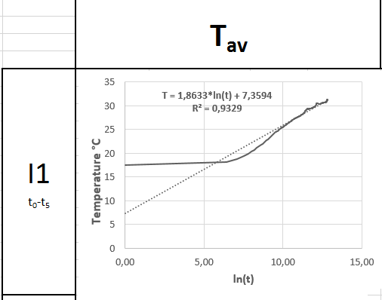
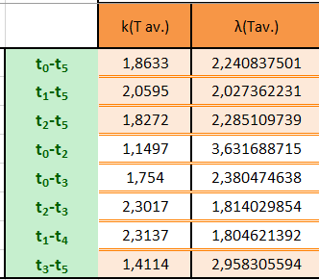

- do dalszych obliczeń wykorzystujemy λ av dla wybranych przedziałów
α- literatura
$$λ_{ef}=\frac{P}{4⋅π⋅H∙k}$$
$$R_{b}=\frac{1}{q}⋅[T_{av }\left(t\right)-T_{0}]- \frac{1}{4⋅π⋅λ}⋅\left[ln\frac{4⋅α⋅t}{r_{b}^{2}}+\frac{r_{b}^{2}}{4⋅α⋅t}-ϒ\right]$$

Metoda II:
cv - lit, α- lit., λ- calc., α-'=λ/cv
- zmienna wartość λ
- λ wyliczane ze wzoru

$$λ_{ef}=\frac{\frac{q}{4⋅π}⋅\left[ln\frac{t_{end}}{t_{beg}}+\frac{r_{0}^{2}\left(t_{end}-t_{beg}\right)}{4∙α⋅t_{beg}⋅t_{end}}\right]}{T\left(t_{end}\right)-T\left(t_{beg}\right)}$$
t_{beg}- pierwszy czas w danym przedziale
t_{end-} ostatni czas w danym przedział
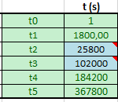

T(t_{end})- Temperatura Intlet, pierwsza w danym przedziale
T(t_{beg)}- Temperatura Intlet, ostatnia w danym przedziale

$$R_{b}=\frac{1}{q}⋅[T_{av }\left(t\right)-T_{0}]- \frac{1}{4⋅π⋅λ}⋅\left[ln\frac{4⋅α⋅t}{r_{b}^{2}}+\frac{r_{b}^{2}}{4⋅α⋅t}-ϒ\right]$$

W obliczeniach wykorzystujemy α literaturową, obliczamy dla t

Tabela 1 (t2-t1) – od kolejnego czasu odejmujemy czas poprzedni$$R_{b}=\frac{1}{q}⋅[T_{av }\left(t\right)-T_{0}]- \frac{1}{4⋅π⋅λ}⋅\left[ln\frac{4⋅α⋅(t2-t1)}{r_{b}^{2}}+\frac{r_{b}^{2}}{4⋅α⋅(t2-t1)}-ϒ\right]$$

Tabela 2 (t) – czas zgodnie z wynikami z badania$$R_{b}=\frac{1}{q}⋅[T_{av }\left(t\right)-T_{0}]- \frac{1}{4⋅π⋅λ}⋅\left[ln\frac{4⋅α⋅t}{r_{b}^{2}}+\frac{r_{b}^{2}}{4⋅α⋅t}-ϒ\right]$$

Tabela 3 (t1-t) – od kolejnych czasów odejmujemy czas początkowy$$R_{b}=\frac{1}{q}⋅[T_{av }\left(t\right)-T_{0}]- \frac{1}{4⋅π⋅λ}⋅\left[ln\frac{4⋅α⋅(t1-t)}{r_{b}^{2}}+\frac{r_{b}^{2}}{4⋅α⋅(t1-t)}-ϒ\right]$$

Metoda III:
- poszukujemy takiego λ dla każdego z przedziałów dla, którego k spełnia warunek: k<|1*10^-9|
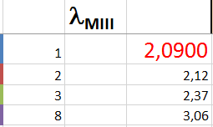

Wartość k widoczna jest na wykresie
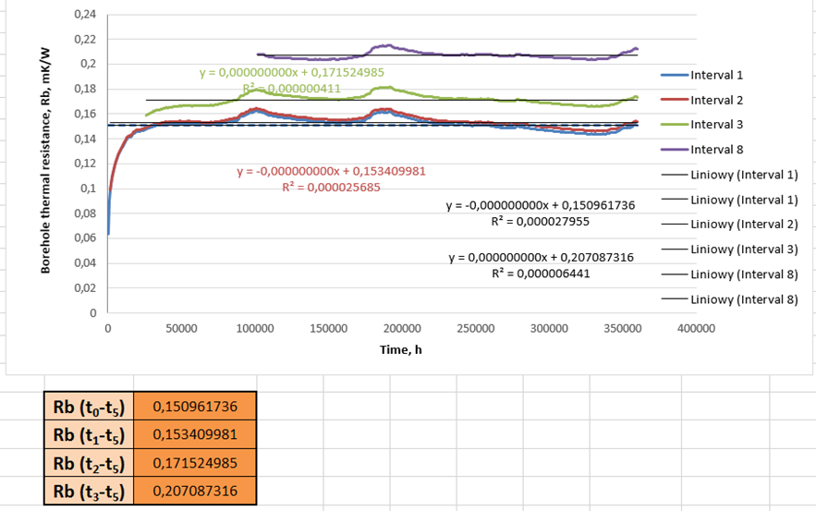
-

- k
- Rb
y= k*x+b
Rb= k*t+b
Jeżeli k=0
y=b
Rb=b
-średnią wartość Rb odczytujemy z wykresu

